Antrag
auf eine Rettungshunde „Einsatz“-Ausrüstung

Name des Hundeführers:
Name des Hundes:
Ortsgruppe:
Telefon:
Email:

Information zur Prüfung
Datum:
Ort:
Sparte: | AFDRU | MRT

AUSRÜSTUNG | GRÖSSE | AFDRU | MRT
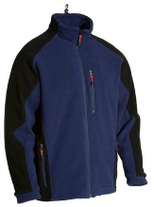  Funktionsfleece-Jacke dryplexx wind  Größenangabe laut HP:  S,M,L,XL,2XL,3XL,4XL  www.engelbert-strauss.at  Engelbert Strauss  Funktionsfleece-Jacke dryplexx wind LR 77.41.2  Artikel-Nr.: 77412 |  |  | 
Warnschutz-Jacke e.s.motion - Refelxstreifen  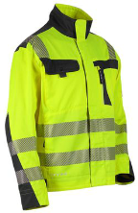  Größenangabe laut HP:  S,M,L,XL,2XL,3XL,4XL  www.engelbert-strauss.at  Engelbert Strauss  Warnschutz-Jacke e.s.motion LR 65.38.2  Artikel-Nr.: 65382 |  |  | 
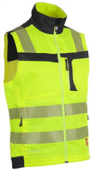  Warnschutz-Weste e.s.motion - Refelxstreifen  Größenangabe laut HP:  S,M,L,XL,2XL,3XL,4XL  www.engelbert-strauss.at  Engelbert Strauss  Warnschutz-Weste e.s.motionLR 65.39.2  Artikel-Nr.: 65392 |  |  | 
Warnschutz-Bundhose e.s.motion - Refelxstreifen  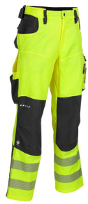  Größenangabe laut HP:  www.engelbert-strauss.at  Engelbert Strauss  Warnschutz-Bundhose e.s.motion LR 65.38.1  Artikel-Nr.: 65381 |  |  | 
e.s. S3 Sicherheitsschuhe Kajam  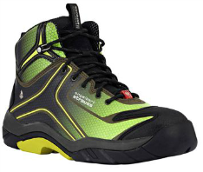  Größenangabe laut laut HP:  40, 41, 42, 43, 44, 45, 46  www.engelbert-strauss.at  Engelbert Strauss  e.s. S3 Sicherheitsschuhe Kajam LR 93.55.9  Artikel-Nr.: 93559 |  |  | 
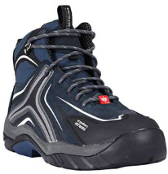  e.s. S3 Sicherheitsschuhe Cursa  Größenangabe laut laut HP:  36, 37, 38, 39  www.engelbert-strauss.at  Engelbert Strauss  e.s. S3 Sicherheitsschuhe Cursa LR 93.55.3  Artikel-Nr.: 93553 |  | Alternative  nur für kleine Größen
Thermo-Schlafsack * |  |  | 

*Rückgabe bei Austritt aus dem Verband
Für Hundeführer, die eine IRO–Prüfung in der Stufe A oder B positiv absolviert haben, kann der OG-RH Beauftragte eine RH Ausrüstung vom ÖRV/IRO-RH Ansprechpartner
(Email: mariola.wisniewska@hunde-oerv.at ) beantragen.

_________________ _________________
Datum der Bestellung Stempel der Ortsgruppe
Untschrift

